

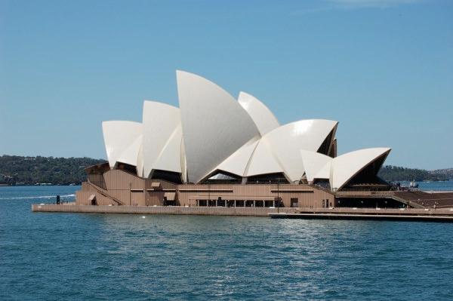

**Une municipalité vous demande d’implanter dans sa ville une salle de spectacle résolument moderne, dont les dimensions ne pourront excéder 100m sur la longueur ou largeur et 25 m sur la hauteur.**

**Entrée de Paris**

**Travail demandé:**

**A l’aide du logiciel GOOGLE SKETCHUP et à l’échelle 1:10 vous devez proposer une solution pour répondre à la demande de cette municipalité.**

**Vous disposez:**

* **D’un tutoriel de prise en main de google sketchup,**
* **Du logiciel google sketchup**

|  |  |  |
| --- | --- | --- |
| **Compétences développées en activités** | | **Connaissances associées** |
| **CT 2.5** | Imaginer des solutions en réponse au besoin. | Design. Innovation et créativité. ~~Veille~~. Représentation de solution(Croquis, schémas, algorithmes). ~~Réalité augmentée.Objets connectés~~ |

|  |  |  |
| --- | --- | --- |
| **Séquence 02**  *Comment aménager une salle de spectacle?* | ACTIVITE N°3 | Cycle 4  **5ème** |
| Aménager un espace |



**Le temps limite pour cette activité est de 3/4h, Les différentes solutions seront alors proposées au vote des élèves en vue d’élire la plus belle salle.**

**Un bonus de notation pourra être mis en jeu pour l’évaluation suivante…**

Bilan:

*@ Arnaud CHANET-Jérôme ANTONY-ERR Technologie 2015-2016*